En esta práctica se pueden usar los **elementos de C permitidos** en prácticas anteriores, y hay que seguir teniendo en cuenta las **restricciones** de funcionamiento de esas prácticas.

Esta práctica está diseñada para seguir ejercitando el uso de **arrays**.

**De momento, no está permitido** el uso de strings, u otros elementos del lenguaje C.

Se deben **usar todos y cada uno de los prototipos** indicados en esta práctica y los de prácticas anteriores que se requieran.

En la práctica actual, se debe generar aleatoriamente los DNIs, calculándose la letra, y a continuación printarlos. A continuación, se debe **ordenar los DNIs ascendentemente** y printar el resultado de la ordenación. Se usará el algoritmo “bubble sort”, ineficiente pero didáctico. Se **utilizará** **asignación dinámica de memoria** en la función *main* y en las funciones *swap*.

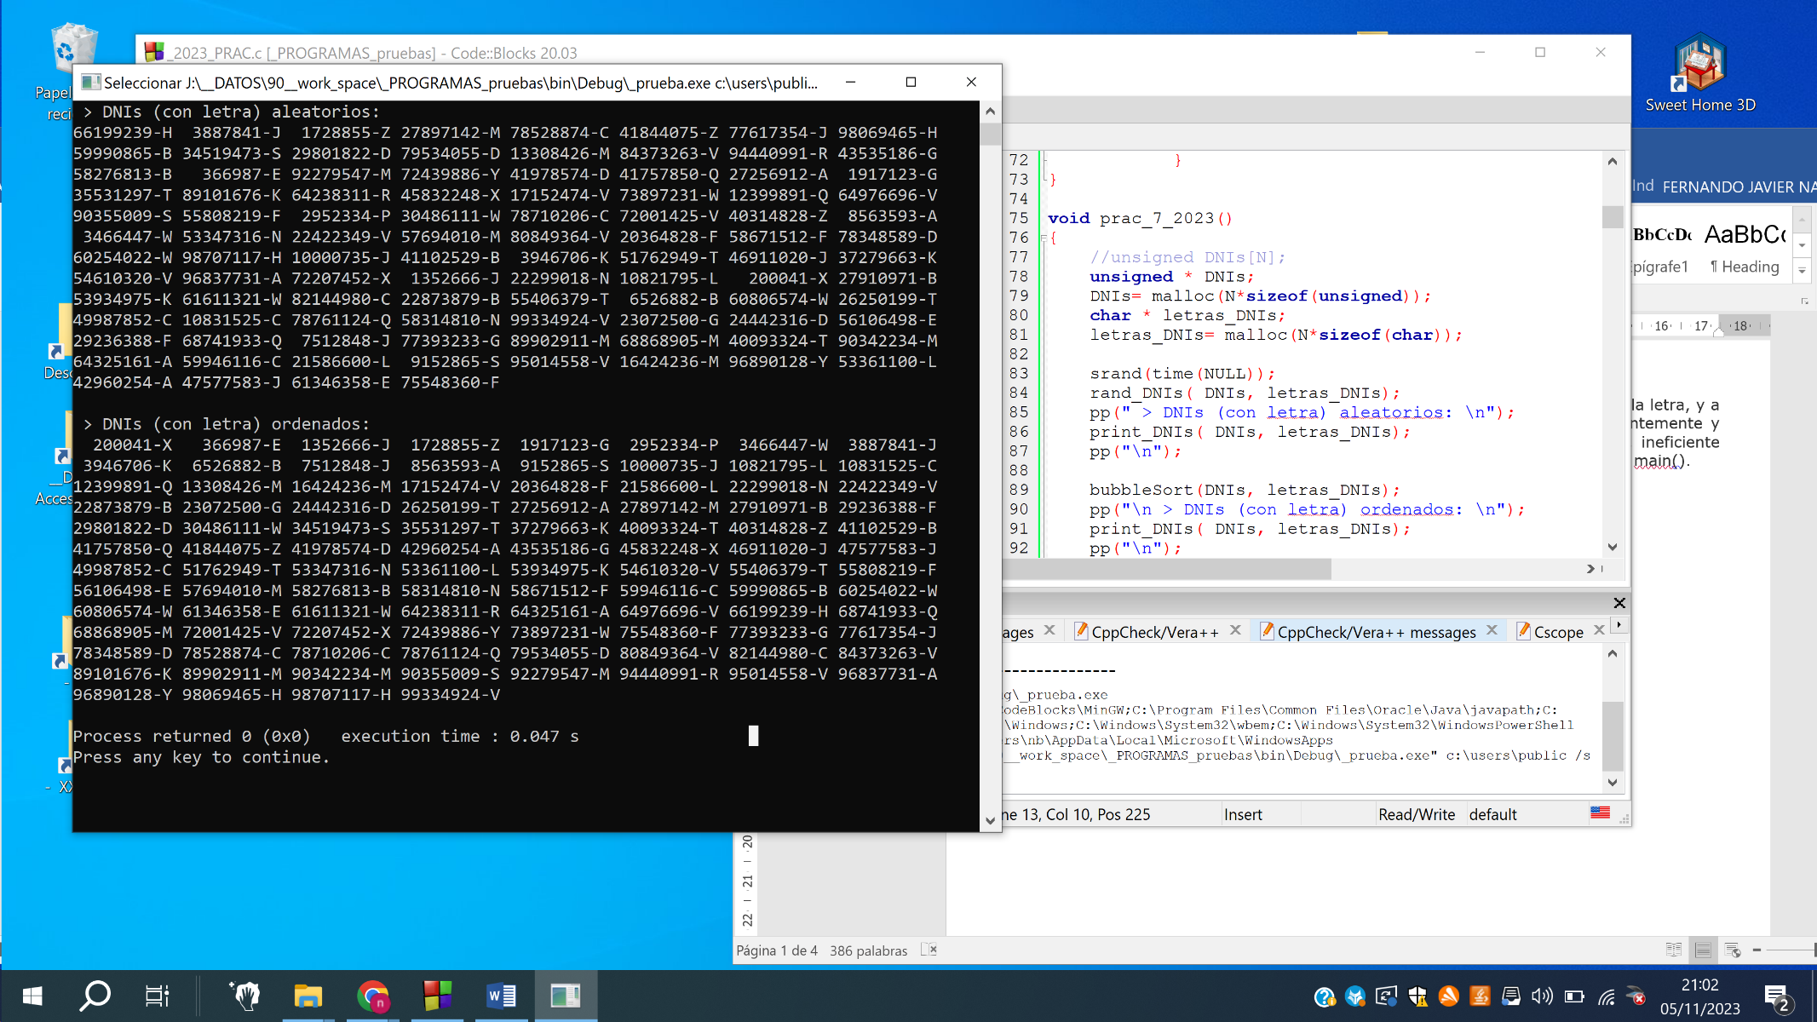

Figura 1. Ejemplo de ejecución del programa

El algoritmo **bubble sort** se puede visualizar en https://www.google.com/search?q=bubble+sort&sca_esv=579651652&rlz=1C1RXQR_esES974ES1028&tbm=vid&lr=lang_es&sa=X&ved=2ahUKEwiF36veyq2CAxWxRqQEHeJoA8kQuAF6BAgaEAI&biw=919&bih=506&dpr=2.77#fpstate=ive&vld=cid:7f1bafe4,vid:pqZ04TT15PQ,st:0

//includes

#include <stdio.h>

#include <stdlib.h>

#include <time.h>

//defines

#define N 100

//prototipos usados en practicas anteriores

unsigned resto_DNI(unsigned );

char letra_calculada(unsigned );

void rand_dig (char *);

void rand_DNI (unsigned *);

void rand_DNIs (unsigned [N], char [N]);

void print_DNIs (unsigned [N], char [N]);

//prototipos de esta práctica

void swap_unsigned(unsigned*, unsigned*);

void swap_char(char*, char*);

void bubbleSort(unsigned [N], char [N]);

//main

i int main()

{

unsigned *ArrayDNIS;

ArrayDNIS = (unsigned *)malloc(N * sizeof(unsigned));

char *LetrasDNIS;

LetrasDNIS= (char *)malloc(N * sizeof(char));

srand(time(NULL));

rand_DNIs(ArrayDNIS, LetrasDNIS);

print_DNIs(ArrayDNIS, LetrasDNIS);

printf("\nDNIs Ordenados: \n");

bubbleSort(ArrayDNIS, LetrasDNIS);

print_DNIs(ArrayDNIS, LetrasDNIS);

free(ArrayDNIS);

free(LetrasDNIS);

return 0;

}

// definición de las funciones

void rand_dig(char* dig) {

*dig = '0' + (rand() % 10);

}

void rand_DNI(unsigned* DNI) {

*DNI = 0;

char digito;

for (int i = 1; i <= 8; i++) {

rand_dig(&digito);

*DNI = *DNI * 10 + (digito - '0');

}

}

void rand_DNIs(unsigned ArrayDNIS[N], char LetrasDNIS[N]) {

unsigned DNI = 0;

int resto, letraCalculada;

for (int i = 0; i < N; i++) {

rand_DNI(&DNI);

ArrayDNIS[i] = DNI;

resto = resto_DNI(DNI);

letraCalculada = letra_calculada(resto);

LetrasDNIS[i] = letraCalculada;

}

}

unsigned resto_DNI(unsigned DNI) {

return DNI % 23;

}

char letra_calculada(unsigned resto) {

char letraCalculadaDNI[] = {'T', 'R', 'W', 'A', 'G', 'M', 'Y', 'F', 'P', 'D', 'X',

'B', 'N', 'J', 'Z', 'S', 'Q', 'V', 'H', 'L', 'C', 'K', 'E'};

return letraCalculadaDNI[resto];

}

void print_DNIs(unsigned ArrayDNIS[N], char LetrasDNIS[N]) {

printf(" >DNIs Y Letras: \n");

for (int i = 0; i < N; i++) {

printf("%08u - %c\t ", ArrayDNIS[i], LetrasDNIS[i]);

}

}

void swap_unsigned(unsigned *DNIAnt, unsigned *DNISig){

int aux;

aux = *DNIAnt;

*DNIAnt = *DNISig;

*DNISig = aux;

}

void swap_char(char *LetraAnt, char *LetraSig) {

char aux;

aux = *LetraAnt;

*LetraAnt = *LetraSig;

*LetraSig = aux;

}

void bubbleSort(unsigned ArrayDNIs[N], char LetrasDNIs[N]) {

int i,j;

for (i = N - 1; i >= 0; i--) {

for (j = 0; j < i; j++) {

if (ArrayDNIs[j] > ArrayDNIs[j + 1]) {

swap_unsigned(&ArrayDNIs[j], &ArrayDNIs[j + 1]);

swap_char(&LetrasDNIs[j], &LetrasDNIs[j + 1]);

}

}

}

}